Ragnarock 26.10.2020

HYGGEWEEKEND

Hyggeweekend for mandagsholdet og tirsdagsholdet

Søndag d. 15. november 2020, kl. 10.00-16.00

Sted: Baunebjerg, Baunebjergvej 401, Humlebæk

Ragnarocks mobiltelefon: 3173 1975

OBS! Du skal selv tage mad med til frokost!

PROGRAM:
Vi skal arbejde med teater, musik og hygge os rigtig meget. Vi kommer til at arbejde i grupper, og i forskellige rum, men alle kommer til at se hinandens scener.

Huskeseddel:

- Tøj på som du kan bevæge dig i
- Madpakke til frokost
- Masser af energi og godt humør.

Hvis I har nogen spørgsmål, kan i spørge underviserne eller kontakte ragnatelefonen på 3173 1975.

Vi glæder os til at se jer!
Med venlig hilsen
Rosa, Mathias, Sophie, Alina og Sarah

TILMELDING

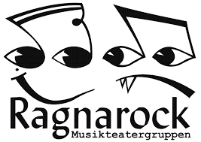
NAVN PÅ DELTAGER:_____________________________________

FORÆLDREUNDERSKRIFT:_________________________________

